**ИКОНОМИЧЕСКИ УНИВЕРСИТЕТ – ВАРНА**

**КАТЕДРА „ИНФОРМАТИКА“**



**КУРСОВА РАБОТА**

ПО ПРОЕКТИРАНЕ НА ИНФОРМАЦИОННИ СИСТЕМИ

ТЕМА: **Изработване на дрехи**

|  |  |  |
| --- | --- | --- |
| **Разработили** | | |
|  | Фак.№ | 117013, Денис Русланович Гарашчук, 23 група |
|  |  |  |

**Проверил:**...........................................................

/………………… /

**ВАРНА**

2020-2021

Съдържание

I. Обща характеристика на обекта

II. Цел и предназначение на системата

III. Функционална структура на системата

IV. Диаграми на потоците от данни

V. Номенклатури и кодове

VI. Описание на интерфейса (главен екран)

VII. Описание на изхода

Dashboard Продажби (Power BI Report)

VIII. Участие в проекта

# Обща характеристика на обекта

Компания „Денимус” се занимава в производство и продажба на дрехи от различни материали. За сега фирмата разполага само един завод, които произвежда дрехи. Клиентите на фирмата са само юридически лица. Всеки клиент може да прави много поръчки. Заявките се правят чрез имейл или телефон от различни населени места. Фирмата разполага с шофьори и транспортни средства, които доставят стоката до определения поръчител. Един шофьор може да прави няколко курса. Всеки шофьор е свързан с определен камион. Издава се фактура за всеки курс на всеки един поръчител. Произвеждаме дрехи от различни материали, но всяка единична бройка се произвежда от един материал. Материалите ни се доставят от чужбина и имаме постоянни доставчици.

# Цел и предназначение на системата

Целта на системата ни е да преходно да увеличим производството на стоки. Затова доставките, които получаваме са ускорени поради това, че се получават да чужбина. Системата се поддържа и проверява постоянно, за да не забавяме поръчките на клиентите си. Тя планира необходимото количество материали необходимо за производството. Следни наличността на материалите и разхода за определен период.

# Функционална структура на системата

# Диаграми на потоците от данни

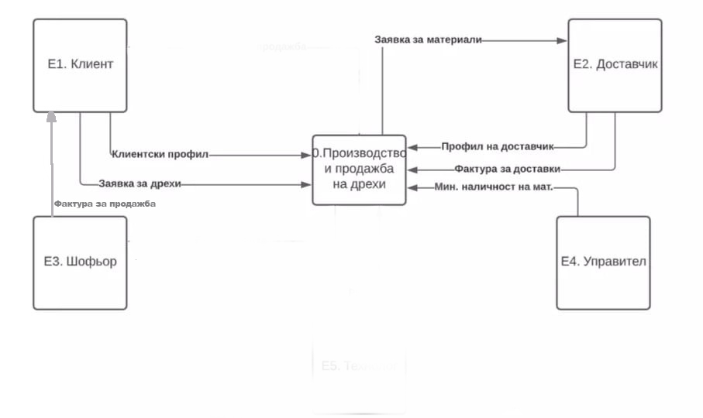

**Фигура 2. Контекстна ДПД**

# Номенклатури и кодове

1. Клиенти

ХXXX X

Пореден номер

1000

1. Обекти

ХХХХ ХХХ

№ на обект в район Пощенски код

1. Шофьори - пореден номер
2. Камиони

ХХ ХХ



№ на камион в групата по товароносимост

Товароносимост

АА9999АА – рег. № на МПС

1. Класове дрехи– пореден номер
2. Тип Дрехи

ХХ Х

10



Пореден номер

1. Тип Материали – пореден номер
2. Дрехи – пореден номер започващ от 1000
3. Населено място – пореден номер
4. Заявки – пореден номер

# VIII. Описание на изхода

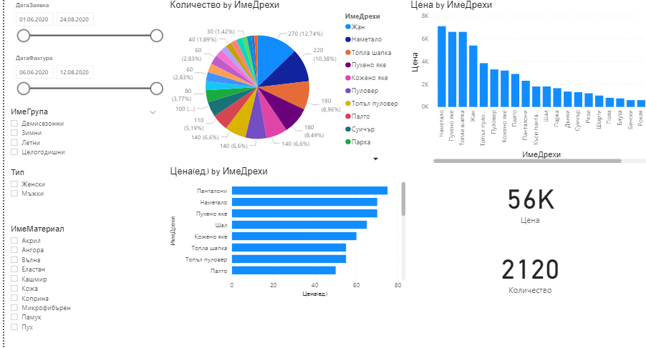

Всички предоставени данни бяха показани чрез приложението Power BI с помощта на документа на Excel. Прикачени са Power BI файл и Excel.

На предоставените изходни екрани решихме да покажем общите продажби и приходи.

Добавихме и няколко специални прозореца, за да подобрим сортирането.

# Участие в проекта

|  |  |
| --- | --- |
| **Участник** | **Участие в проекта** |
| Денис Гарашчук | Проектиране на БД във ERD. Създаване на изходен екран във Power BI. Въвеждане на данни EXCEL. Финална работа по проекта |